**ВОЛГОГРАДСКая городская дума**

**РЕШЕНИЕ**

400066, Волгоград, ул. Советская, д. 9 тел. (8442) 38-08-89, факс (8442) 55-17-13 E-mail: gs_kanc@volgsovet.ru

|  |  |  |  |
| --- | --- | --- | --- |
| от | 23.09.2015 | № | 33/1065 |

О внесении изменения в Правила землепользования и застройки городского округа город-герой Волгоград, утвержденные решением Волгоградской городской Думы от 15.09.2010 № 36/1087 «Об утверждении Правил землепользования и застройки городского округа город-герой Волгоград» (в редакции на 15.07.2015)

В целях реализации муниципальной политики в области градостроительной деятельности в городском округе город-герой Волгоград, в соответствии со статьями 31, 32, 33 Градостроительного кодекса Российской Федерации, на основании постановления администрации Волгограда от 13.05.2015 № 687 «О направлении проектов о внесении изменений в Правила землепользования и застройки городского округа город-герой Волгоград в Волгоградскую городскую Думу», с учетом протокола публичных слушаний от 26 февраля 2015 г., заключения о результатах публичных слушаний по проекту о внесении изменений в Правила землепользования и застройки городского округа город-герой Волгоград, утвержденные решением Волгоградской городской Думы от 15.09.2010 № 36/1087 «Об утверждении Правил землепользования и застройки городского округа город-герой Волгоград», от 26 февраля 2015 г., руководствуясь статьями 5, 7, 16, 24, 26, 28, 29 Устава города-героя Волгограда, Волгоградская городская Дума

**РЕШИЛА:**

1. Внести изменение в пункт 9.1 главы 9 «Карта градостроительного зонирования Волгограда» Правил землепользования и застройки городского округа город-герой Волгоград, утвержденных решением Волгоградской городской Думы от 15.09.2010 № 36/1087 «Об утверждении Правил землепользования и застройки городского округа город-герой Волгоград» (в редакции на 15.07.2015), изменив территориальную зону территории, ограниченной ул. им. Льва Толстого, ул. им. Карла Маркса, отводом железной дороги в Советском и Ворошиловском районах Волгограда, с зоны застройки объектами общественно-делового и жилого назначения за пределами исторического центра Волгограда (Д 2-1), зоны застройки объектами общественно-делового и жилого назначения на территориях, планируемых к реорганизации (Д 2-2), на зону объектов городской инженерной и транспортной инфраструктур II и III класса вредности (ИТ 1):

зону Д 2-1 (зону застройки объектами общественно-делового

и жилого назначения за пределами исторического центра Волгограда),

зону Д 2-2 (зону застройки объектами общественно-делового

и жилого назначения на территориях, планируемых к реорганизации)

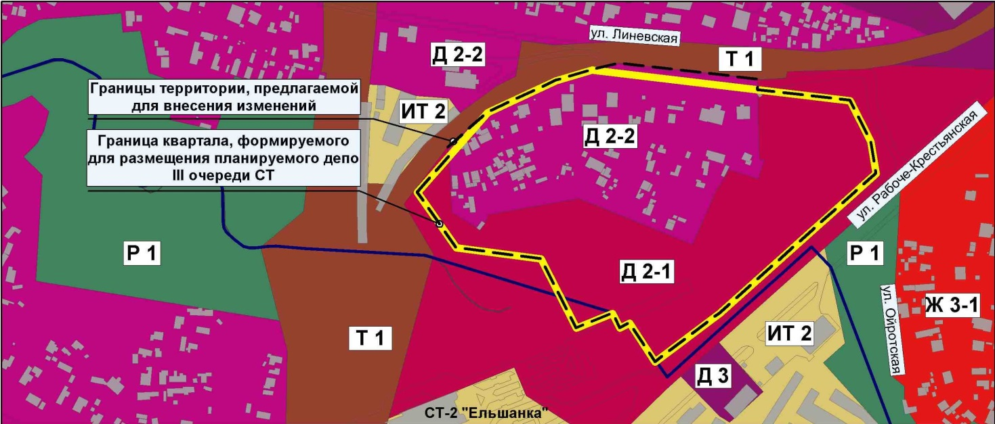

на зону ИТ 1

(зону объектов городской инженерной и транспортной инфраструктур

II и III класса вредности)

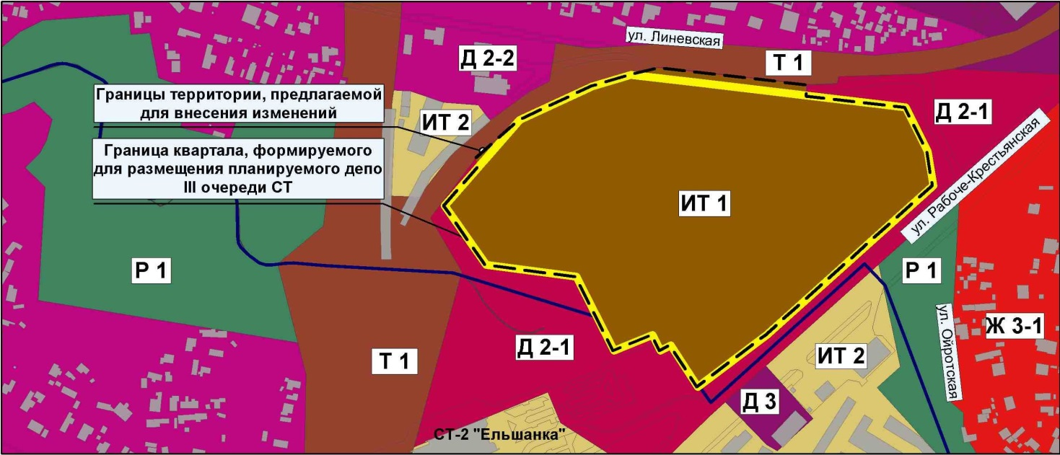

2. Администрации Волгограда в установленном порядке:

2.1. Представить в филиал Федерального государственного бюджетного учреждения «Федеральная кадастровая палата Федеральной службы государственной регистрации, кадастра и картографии» по Волгоградской области сведения об изменении территориальных зон согласно пункту 1 настоящего решения, необходимые для внесения сведений в государственный кадастр недвижимости в соответствии с Федеральным законом от 24 июля 2007 г. № 221-ФЗ «О государственном кадастре недвижимости» (в редакции на 13.07.2015).

2.2. Опубликовать настоящее решение в официальных средствах массовой информации и разместить на официальном сайте администрации Волгограда в сети Интернет.

3. Настоящее решение вступает в силу со дня его официального опубликования.

4. Контроль за исполнением настоящего решения возложить на В.В.Колесникова – первого заместителя главы Волгограда.

Глава Волгограда А.В.Косолапов